TP 4 : Fonction comparaison à un et deux seuils

I Etude des comparateurs à un seuil

1) Comparateur à seuil nul

Protocoles expérimentaux

On considère le montage suivant :

Le circuit LM 311 est un comparateur à sortie en collecteur ouvert qui nécessite une résistance de tirage à +V_{cc}.

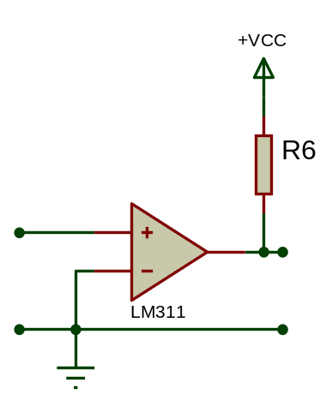

Indiquer les protocoles expérimentaux permettant de :
- relever la caractéristique de transfert v_{s}=f(v_{e}) points par points.

- relever la caractéristique de transfert v_{s}=f(v_{e}), en dynamique, c'est-à-dire visualiser sur l’oscilloscope toute la caractéristique.

- mesurer le temps de montée et de descente du signal de sortie.

- calculer la vitesse de variation de la tension de sortie du comparateur.

b) Travail expérimental : caractéristique de transfert v_{s}=f(v_{e}) dynamique.

Régler le GBF pour qu'il délivre une tension v_{e}(t) alternative, triangulaire, de fréquence f=50kHz et d'amplitude 10V. Les AOP seront alimentés entre +15V et -15V.

Visualiser et enregistrer en concordance de temps, les chronogrammes de v_{s}(t) et v_{e}(t).

Visualiser la caractéristique de transfert v_{s}=f(v_{e}), avec l’option XY et Tempo d’OscilloCaba, et observer l’ensemble en modifiant l’amplitude du signal GBF.

Transférer dans REGRESSI les enregistrements

Mesurer les temps de montée et de descente.

Présenter à l’aide du logiciel de traitement de texte, en une page, vos résultats.

Reprendre le même travail avec un AOP TL081. (Utiliser la maquette de l’annexe)

Interprétation des résultats expérimentaux

- Montrer que la fonction comparaison est effectivement réalisée.

On appelle seuil d'un comparateur la valeur de la tension d'entrée pour laquelle la tension de sortie bascule.
Quel est le seuil de ces comparateurs ?
 | Valeur de us LM111 | Valeur de us  TL 081

v+<v-

v+>v-

ue<0

ue>0

- Quel est le régime de fonctionnement des AOP ? Ce fonctionnement était-il prévisible au vu du schéma de câblage des AOP ?

- Rappeler comment varie la tension de sortie en fonction de la tension différentielle d'entrée u_{d}.
Expliquer les chronogrammes obtenus à partir des propriétés de AOP.

- Quel est l'intérêt du CI spécialisé LM311 par rapport au TL081 à vocation plus générale ?
Quel est le phénomène qui limite l'utilisation de ce dernier à fréquence élevée ?

2) Comparateur à seuil non nul(Utiliser la maquette de l’annexe)

Travail expérimental (V_{ref}=2V, mesurer avec le multimètre, et v_{e} est alternative triangulaire de fréquence 100Hz et d'amplitude 10V)

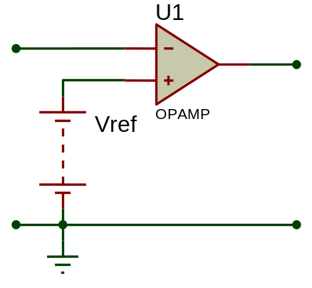

Visualiser et enregistrer en concordance de temps, les chronogrammes de v_{s}(t) et v_{e}(t).

Visualiser la caractéristique de transfert v_{s}=f(v_{e}), avec l’option XY et Tempo d’OscilloCaba, et :

- Mesurer le seuil du comparateur.

- Observer l’ensemble en modifiant la valeur de V_{ref} .

Mesurer l'amplitude minimale de v_{e}(t) en deçà de laquelle les basculements de la sortie cessent pour V_{ref}=2V.

Présenter à l’aide de WORD, en une page, vos résultats.

b) Interprétation des résultats expérimentaux

Exprimer le seuil du comparateur en fonction de V_{ref} puis justifier les chronogrammes obtenus.

Expliquer la valeur limite, de l'amplitude de v_{e}(t), pour laquelle le comparateur cesse de basculer.

3) Limite d'utilisation des comparateur à un seul seuil

On considère le signal d'entrée bruité du schéma 1. Tracer l'allure du chronogramme de v_{s}(t).

En déduire l'inconvénient de ces comparateurs.

Pour corriger ce défaut, on peut faire varier le seuil avec l'état de la sortie. Sur le schéma 2, le seuil est v_{seuil2} pour v_{s}=V⁺_{sat} et v_{seuil1} pour v_{s}= V⁻_{sat} .

Tracer l'allure du chronogramme de v_{s}(t).

Comment doit-on modifier les seuils pour augmenter l'immunité au bruit du comparateur à deux seuils ?

II Etude des comparateur à deux seuils (Triggers, comparateurs à hystérésis)

1) Travail expérimental (Utiliser la maquette de l’annexe avec R₁=3,3kΩ et R₂=10kΩ)

a) Régler le GBF pour qu'il délivre une tension v_{e}(t) alternative, triangulaire, de fréquence f=100Hz. V_{ref}=2V

b) Enregistrer en concordance de temps les chronogrammes de v_{s}(t), u_{d}(t)et v_{e}(t).

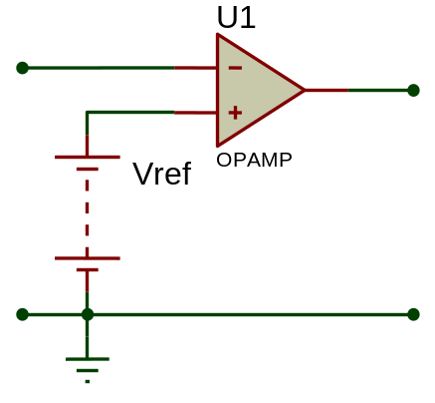

c) Mesurer les seuils du comparateur.

d) Visualiser la caractéristique de transfert v_{s}=f(v_{e}) (pour bien observer le sens de parcours du spot, adopter une fréquence très faible : f<1Hz).

e) Faire varier V_{ref} et noter son influence sur la caractéristique de transfert v_{s}=f(v_{e}).

f) Présenter à l’aide de WORD, en une page, vos résultats.

2) Conclusion

a) Comment distingue-t-on un montage amplificateur à AOP d'un montage comparateur à AOP?
b) Comment distingue-t-on un comparateur à deux seuils d'un comparateur à un seul seuil ?

Comparateur à 1 seuil :
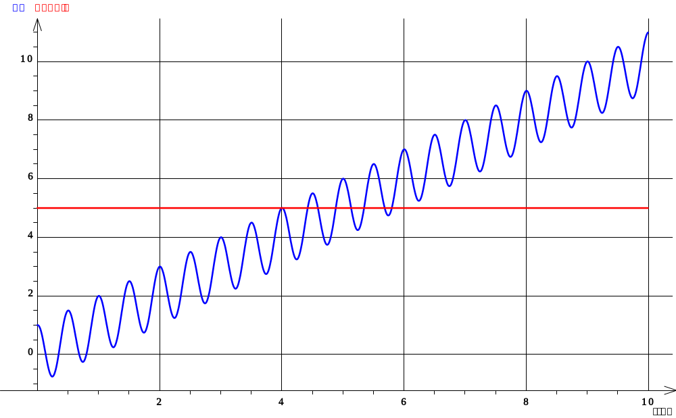
Schéma 1

Comparateur à 2 seuils :

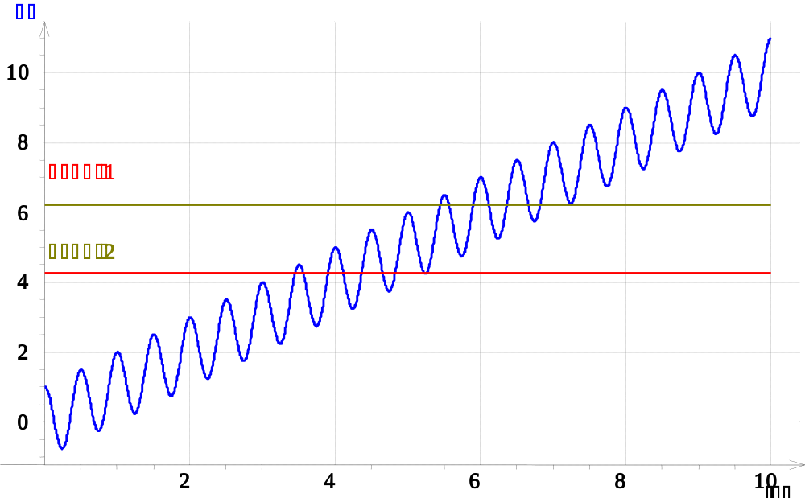
Schéma 2

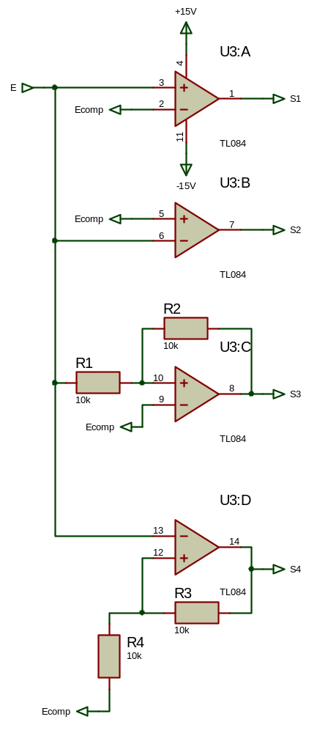
Annexe : Maquette Comparateurs :

+15V 0V -15V
(Masse)
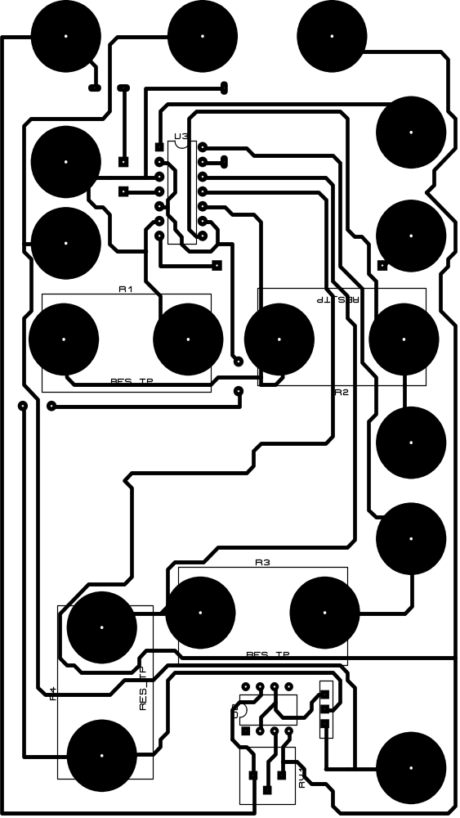

S1
E→

0V→ S2
(Masse)

R1 R2

S3

S4

R3

R4 ←Bouton de sélection

↑
Réglage de Evar ↑ 0V
(Masse)

Source de tension réglable :
Evar = (-13V ;+13V)

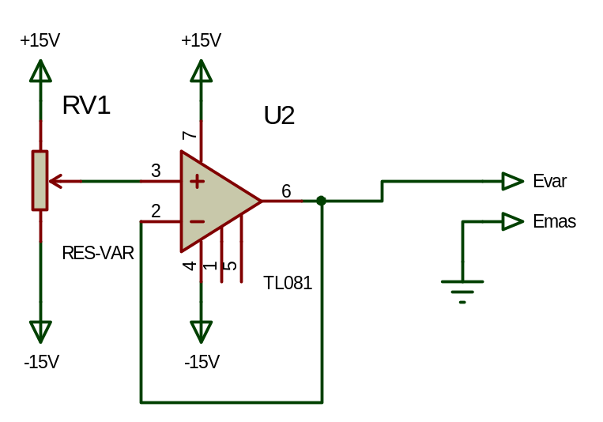

Le bouton (deux positions) permet de sélectionner la connexion de Ecomp : à la masse ou à la source de tension réglable Evar.

III Comparateur à portes logiques
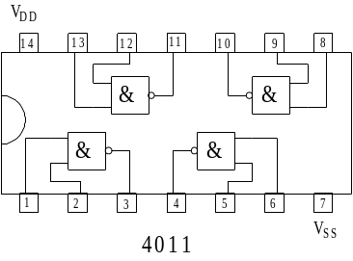

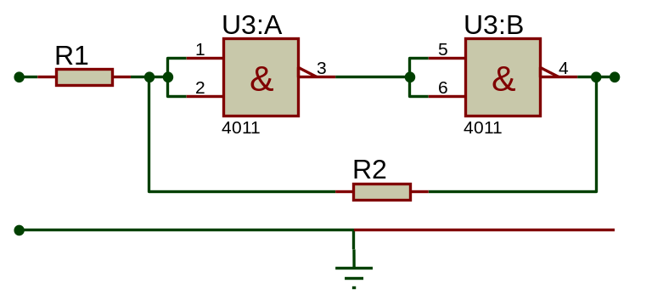

Montage (R1=3,3kΩ et R2=10kΩ; Les portes seront alimentées entre 0 et 15V). Portes NAND CMOS 4011 . La tension d'entrée sera triangulaire et variera entre 0 et 15V.

Proposer le protocole expérimental permettant de mesurer le seuil de basculement d’une porte NAND montée en inverseur.

2) Travail expérimental

a)Enregistrer en concordance de temps les chronogrammes de v_{e}(t), u(t) et v_{s}(t). Mesurer les seuils du comparateurs

Enregistrer la caractéristique de transfert v_{s}(v_{e}) en faisant apparaître les seuils. Déterminer le sens de parcours de la caractéristique.

Réaliser sous WORD une page rassemblant les résultats précèdent et imprimer.

d) Mesurer le temps de montée. (Augmenter suffisamment la fréquence de fonctionnement pour faciliter la mesure)

e) Mesurer le seuil de basculement d’une porte NAND montée en inverseur.

3) Interprétation des résultats expérimentaux

a) Rappeler la caractéristique de transfert théorique d'une porte CMOS inverseuse. Donner les ordres de grandeur des résistances d'entrée et de sortie.

b) Sur le chronogramme, relever le seuil de basculement d'un porte inverseuse.

c) Calculer les seuils théoriques du comparateur. Quelles sont les origines des écarts avec les valeurs expérimentales ?

d) Décrire une période de fonctionnement du comparateur.
e) Comparer le temps de montée à celui obtenu avec un comparateur AOP.

